## 趣伴卡系统政策体系调整优化

## 需求背景：

* 1. 目前，我们实行的是按比例分配的推广政策。具体来说，不管是高价格产品还是低价产品，都给一代保留 10% 的利润作为奖励。假如一款高价产品300元，10% 的部分就是 30 元；而一款低价产品售价 100 元，10% 就只有 10 元。别的同行可能给直推人员的奖励要比我们高很多，这就导致我们的直推人员积极性不高，产品推广的效率也受到了影响。
  2. 为了改变这种不利的局面，我们迫切需要调整政策模式。新的模式可以考虑按指定金额保留给一代 。比如，不管产品价格高低，都给一代直推人员固定的 10 元奖励。剩下的金额，就全部保留给拓卡方。这样一来，一代清楚自己能拿到多少钱，拓卡方会更有动力去推广产品。通过这种政策调整，利润分配会更加合理，各方参与推广的积极性都能得到提升，最终实现产品销售业绩的增长，让我们在市场竞争中占据更有利的位置。

## 需求汇总：

* 1. 政策配置功能优化
  2. 结算单生成功能优化
  3. 控台-业务员结算表功能优化
  4. 一代产品政策页面逻辑调整
  5. 切换前后订单处理
  6. 拓客端调整

## 需求内容：

* 1. 政策配置功能优化

1.1.1推客产品政策配置-新增修改时增加内容（信用卡、借记卡）

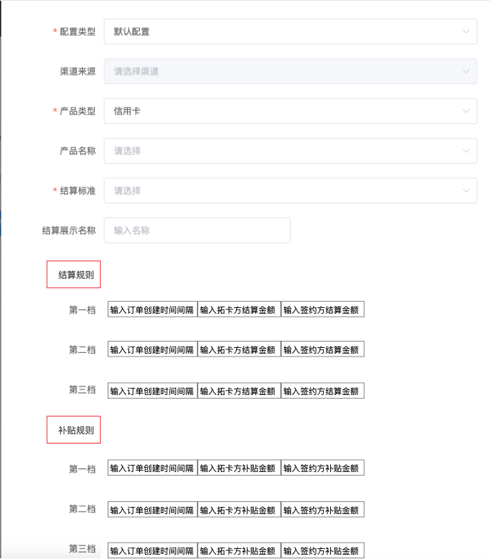

1. 结算金额、补贴金额文案修改为结算规则、补贴规则
2. 在新建、修改政策配置的弹窗中，当进行信用卡或借记卡产品类型的选择操作后，结算规则与补贴规则的部分，增设一个专门用于输入签约方金额的输入框。录入数据时，运营人员需分别录入拓卡方金额及签约方金额。目的在于后续生成结算单时，系统能够依据录入的这两个不同金额数据，区分并生成各自对应的拓卡方结算单和签约方结算单，确保两条结算数据所呈现的金额数据与配置一致。

1.1.2推客产品政策配置-新增修改时增加内容（其他产品）

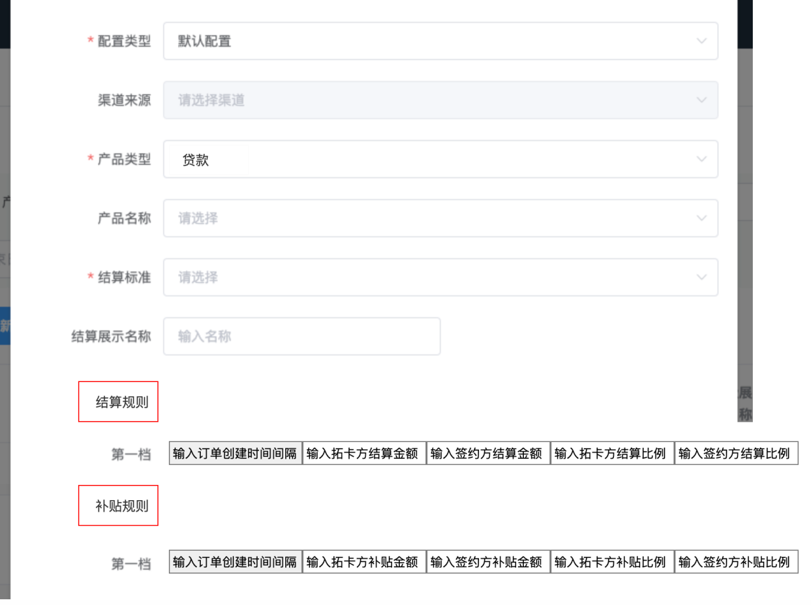

1. 在新建、修改政策配置的弹窗中，当进行拉新、保险、贷款产品类型的选择操作后，结算规则与补贴规则的部分，增设专门用于输入签约方金额、签约方比例的输入框。录入数据时，运营人员需分别录入拓卡方金额或比例及签约方金额或比例（需保持一致）。目的在于后续生成结算单时，系统能够依据录入的这两个不同金额数据（或比例），区分并生成各自对应的拓卡方结算单和签约方结算单，确保两条结算数据所呈现的金额数据（按比例计算的金额数据）与配置一致。

1.1.3批量导入、批量修改支持新字段

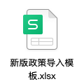

新增了签约方结算金额、签约方结算比例，签约方补贴金额，签约方补贴比例字段的导入。

签约方结算金额、签约方结算比例，签约方补贴金额，签约方补贴比例的字段允许为空，或为纯数字，导入后将对应数值保存至数据库中。

现有数据不做变动，功能上线后新导入新政策时进行增加该部分字段即可。

1.1.4同步拓客结算规则

同步时只同步第一档的拓卡方金额、比例。

1.1.5导出功能增加字段支持

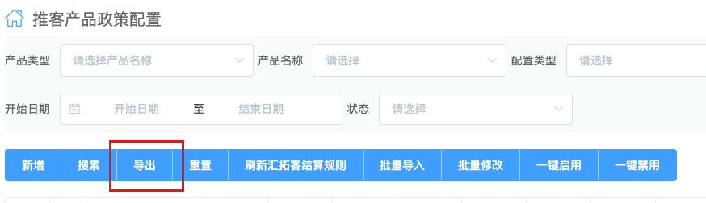

导出的文件，增加签约方相关金额、比例字段，详见下方文件：

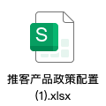

* 1. 结算单生成功能优化
     1. 触发条件与流程：

订单达到对应的政策配置的结算标准，生成结算单时，根据不同判断，走不同逻辑。

A订单创建时间早于拓客分润比例表中对应数据的截止日期

按分润比例表中签约方、拓卡方比例，为双方分别生成结算单。

B订单中的渠道+产品在拓客分润比例表中未找到对应数据

生成收益方为拓卡方的结算单。

C订单创建时间晚于拓客分润比例表中对应数据的截止日期

按政策中配置的规则为拓卡方和签约方分别生成结算单。

D渠道分润类型为2.0的渠道。

任何时间都仅生成收益方为拓卡方的结算单。

* + 1. 拓客分润比例表

人工导入开启自定义比例的机构的签约方编号，和这些签约方的每个产品的分润比例，以及各渠道的默认比例到趣伴卡系统生成临时表：拓客分润比例表。

格式：配置类型+渠道编码+签约方编号+产品类型+分润类型+产品编码+签约方比例+拓卡方比例+起始日期+截止日期

|  |  |  |  |  |  |  |  |  |  |
| --- | --- | --- | --- | --- | --- | --- | --- | --- | --- |
| 配置类型 | 渠道编码 | 签约方编号 | 产品类型 | 分润类型 | 产品编码 | 签约方比例 | 拓卡方比例 | 起始日期 | 截止日期 |
| CHANNEL | HTKTK_APP |  | CREDIT | PRODTYPE |  | 0.1 | 0.9 | 2020-01-01 | 2025-03-31 |
| SIGN_AGENT | HAOTK_APP | 20224436 | LOAN | SINGLEPROD | ZXYHSS | 0.2 | 0.8 |  |  |
|  |  |  | INSURANCE |  |  |  |  |  |  |
|  |  |  | INVITE |  |  |  |  |  |  |
|  |  |  | DEBIT |  |  |  |  |  |  |

实操提示：非层层的签约方使用真实的签约方比例和拓卡方比例，层层的使用0比1，0%给签约方，100%拓卡方，生成仅1条收益方为拓卡方的结算单，发放后由拓客系统按层层配置的比例进行分润。

* + 1. 分润比例查询优先级

|  |  |  |  |
| --- | --- | --- | --- |
| 匹配名称 | 适用条件参数 | 优先级 | 分润类型 |
| 精准匹配 | 配置类型签约方（SIGN_AGENT  ）+渠道编码+签约方编号 ★+ 产品编码 ○ | 1 | SINGLEPROD |
| 产品类型匹配 | 配置类型签约方（SIGN_AGENT  ）+渠道编码+签约方编号 ★+ 产品类型 △ | 2 | PRODTYPE |
| 渠道级精准匹配 | 配置类型渠道（CHANNEL  ）+渠道编码 ★+ 产品编码 ○ | 3 | SINGLEPROD |
| 渠道级类型匹配 | 配置类型渠道（CHANNEL  ）+渠道编码 ★+ 产品类型 △ | 4 | PRODTYPE |

- ★：强制匹配字段（如渠道编码必须存在）

- ○：产品维度指向具体产品编码

- △：产品类型指向趣伴卡产品类别：信用卡、借记卡、贷款、拉新、保险

* + 1. 匹配成功后结算单生成逻辑调整

A订单创建日期小于等于分润比例表截止日期的，走拓客分润比例表匹配逻辑。

匹配成功时

• 生成签约方结算单：

奖励金额 = 政策拓卡方结算金额 × 拓客分润比例表中签约方比例（或结算依据x政策拓卡方结算比例x拓客分润比例表中签约方比例）

取整规则：

- 分润精度为「取整」→ 向上取整（如100.2→101）

- 分润精度为「两位小数」→ 向上保留两位（如100.123→100.13）

• 拓卡方结算单：

奖励金额 = 政策拓卡方结算金额 × 拓客分润比例表中拓卡方比例（或结算依据x政策拓卡方结算比例x拓客分润比例表中签约方比例）

取整规则：

- 分润精度为「取整」→ 向下取整（如100.8→100）

- 分润精度为「两位小数」→ 向下保留两位（如100.789→100.78）

匹配失败时

• B兜底逻辑：仅生成一笔结算单，收益方为拓卡方，政策拓卡方结算金额 （或结算依据x政策拓卡方结算比例）

C订单创建日期大于分润比例表截止日期的，走新政策逻辑：

生成签约方结算单：

奖励金额 = 政策签约方结算金额 （或结算依据x政策签约方结算比例）

取整规则：

- 分润精度为「取整」→ 向上取整（如100.2→101）

- 分润精度为「两位小数」→ 向上保留两位（如100.123→100.13）

• 拓卡方结算单：

奖励金额 = 政策拓卡方结算金额 （或结算依据x政策拓卡方结算比例）

取整规则：

- 分润精度为「取整」→ 向下取整（如100.8→100）

- 分润精度为「两位小数」→ 向下保留两位（如100.789→100.78）

* + 1. 数据准确性要求：需确保系统对新结算单的生成逻辑准确无误，在测试环节，重点针对该新结算单的生成流程及金额准确性进行全面、细致的测试，若发现任何问题或异常情况，应及时反馈并沟通解决方案 。
  1. 控台-业务员结算表功能优化

在控台-业务员结算表复核、产品结算表复核的筛选项、查询结果、导出文件的账单类型字段中增加枚举值——“签约方收益”。

* 1. 一代产品政策页面逻辑调整

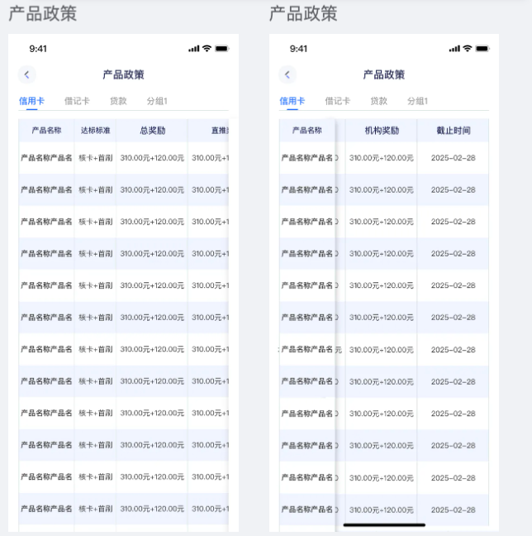

1. 产品政策页面除产品名称外允许左右滑动，在顶部提供类别选择栏，可选择当前用户对应渠道存在的产品政策中的产品类别+产品分组。产品类别的展示条件为渠道信息管理中勾选了该类别，且该类别下存在当前生效中的产品政策配置；分组的展示条件为渠道信息管理中勾选了该分组，且该分组为启用状态，且该分组存在当前生效中的产品政策配置。
2. 产品政策页面中列表内容为产品名称（取银行简称或产品名称）、达标标准（取推客产品政策配置中的展示名称）、总奖励、直推奖励、机构奖励。字段标题达标标准，在信用卡借记卡类别中显示为“达标标准（新户）”，在其他产品类别中，显示未“达标标准”。
3. 信用卡、借记卡产品展示逻辑为：总奖励=拓卡方结算金额与签约方结算金额的和+拓卡方补贴金额与签约方补贴金额的和、直推奖励=拓卡方结算金额+拓卡方补贴金额、机构奖励=签约方结算金额+签约方补贴金额。所有的金额，都要乘以拓客系统真实分润比例后进行展示。
4. 若为贷款、拉新、保险产品展示逻辑为：总奖励=拓卡方结算金额与签约方结算金额的和+拓卡方补贴金额与签约方补贴金额的和+拓卡方结算比例与签约方结算比例的和+拓客方补贴比例与签约方补贴比例的和、直推奖励=拓卡方结算金额+拓卡方补贴金额+拓卡方结算比例+拓客方补贴比例、机构奖励=签约方结算金额+签约方补贴金额+签约方结算比例+签约发补贴比例。实例——百度有钱花：总奖励：20+2%+5+6.4%、直推奖励18+1%+3+4.4%、机构奖励2+1%+2+2%。对应政策配置为：签约方结算金额2元，结算比例1%，补贴金额3元，补贴比例2%，拓卡方结算金额18元，结算比例1%，补贴金额3元，补贴比例4.4%。所有的金额、比例都要乘以拓客系统真实分润比例后进行展示。
5. 若机构奖励所有行的数据均为空或0或0+0或0%的情况，则隐藏总奖励和机构奖励两列字段。
6. 截止日期为当前生效政策的截止日期。
7. 修改首页“产品政策”入口展示逻辑为分润模式非直营&非层层&展示政策开关为开启&角色为管理员的都展示产品政策入口，进入产品政策入口后，统一展示渠道的政策，不考虑外部渠道设置中的展示价格比例。
   1. 拓客端调整
      1. 尽快将已开启自定义分润比例的模板的机构自定义权限关闭，3月13后不再支持修改分润比例。
      2. 尽快关闭自定义增值业务分润入口：各渠道默认模板中，开启的自定义增值业务分润设置入口，修改为关闭，未进行申请开通单独模板的机构不再允许自定义修改分润比例。
      3. 4月1日将渠道模板分润比例修改为100%给拓卡方，服务费费率、服务费成本均为0。（控台完成）
      4. 现有数据维护：4月1日，把现有的未开启层层的自定义政策配置在4月1日全部置为失效。后续有新的自定义需求，得经过严格的审批流程，不再随意允许自定义分润比例配置。
      5. 调整好拓客分润比例：4月1日，好拓客系统的分润比例改为 0 比 100 ，为最下级孵化基地保留收益的部分由趣伴卡系统完成。
      6. 分润报表逻辑调整，原各渠道下级服务费补贴字段有特殊处理的，统一为“否”，或按照实际未收取服务费的统一为“否”处理。
   2. 上线调整流程：

（1）3月13日趣伴卡上线，上线后在测试渠道等完成功能验证。拓客端关闭机构自定义政策入口和权限，固化各机构比例。

（2）3月31日导出拓客系统各机构分润比例，生成拓客分润比例表。下班前暂停趣伴卡系统结算单生成任务，暂停期间达到结算标准的订单暂时不做处理，待后续开启后，按新逻辑生成结算单。

（3）4月1日上线日，导入拓客分润比例表，拓客系统维护自定义比例的机构模板失效，在拓客后台调整默认的渠道分润比例，维护完成后，开启趣伴卡系统的结算单生成任务，并跟进检查结算单准确性，新政策展示情况等。

数据依据：2.1-3.4日间，每日平均结算单数17单，最高一天结算69单，多日出现仅1单结算的情况，因此，自3.31下班后至4.1维护中间不做结算，影响不大。